徐余法副校长等赴芬兰、比利时团组出访报告

一、境外公务活动情况
2019年2月17日至24日，徐余法副校长率团访问芬兰萨沃尼亚理工大学（Savonia University of Applied Sciences）和比利时海尔莫应用科技大学（HELMO University of Applied Sciences），参加了萨沃尼亚理工大学国际伙伴周活动，并与两所学校就进一步加强校际学生交流、师资互派、科研合作等事宜进行了深入探讨。
1. 访问芬兰萨沃尼亚理工大学
2月18日至20日，代表团一行访问了芬兰萨沃尼亚理工大学，两校拥有着长期全面深入的交流与合作关系。代表团参加了该校国际伙伴周活动，此次伙伴周的主题为“共创共赢的理论与实践”，共有来自24个国家的78名代表参加。我校参加了包括开幕式、主旨报告、新校园建设等主题讨论及其它系列活动。
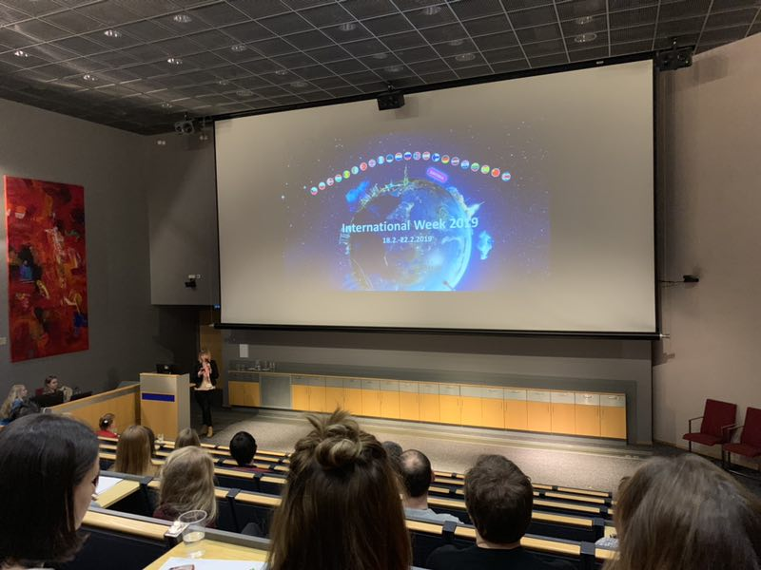
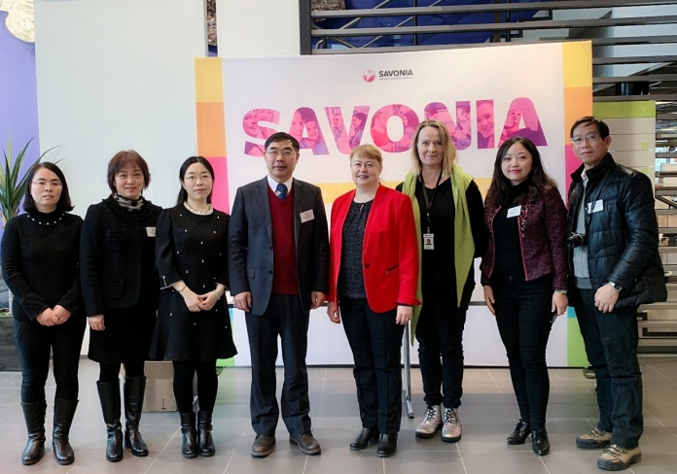

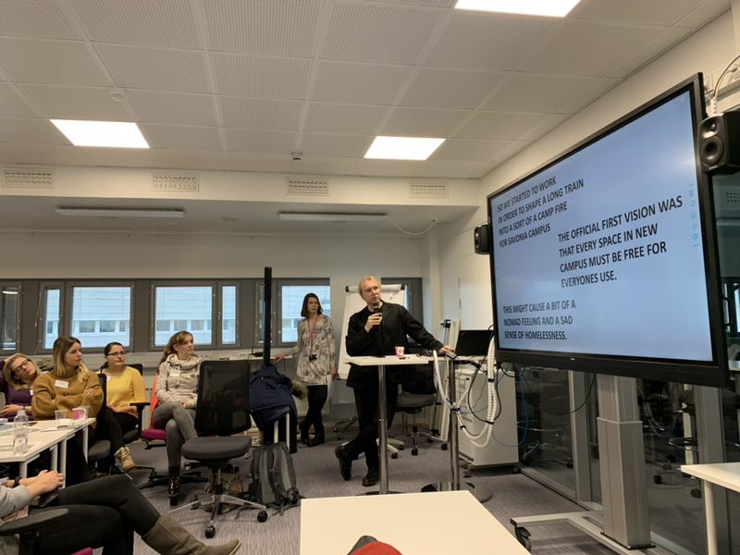
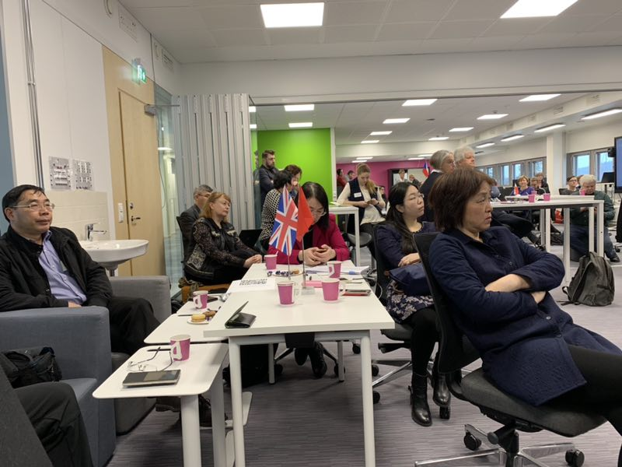

访问期间，代表团一行受到该校校长Mervi Vidgren和副校长Mikko Vuoristo的热情接待，双方就两校近况、目前合作项目运行情况、下一步合作计划等共同关心的问题进行了讨论交流，就继续深入开展两校全面战略性的合作达成共识。
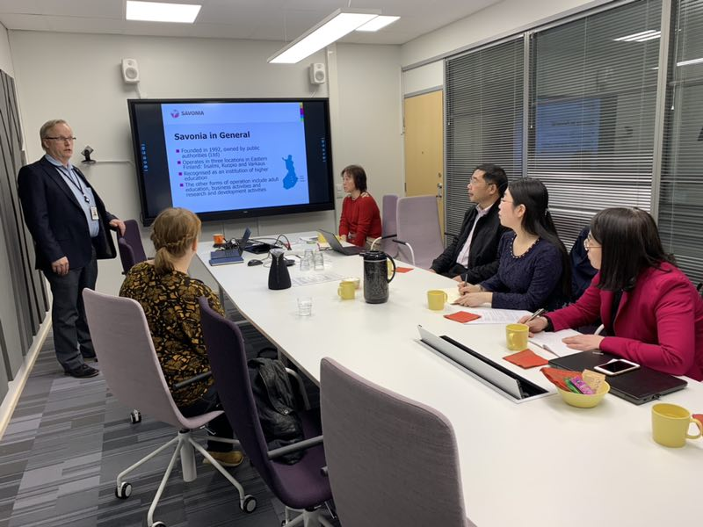
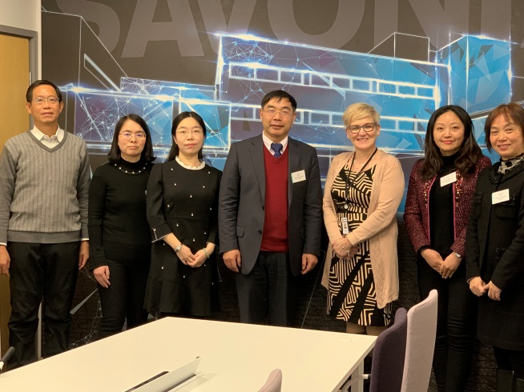

代表团与该校艺术学院的负责人和教师进行了专题讨论，就其与我校艺术教育中心开展联合科研及进一步推进两校艺术设计领域合作等内容进行了讨论，并达成一致意见。代表团一行参观了该校新校区和环境学院实验室，会见了我校海外名师Virpi Laukkanen教授和Eero Antikainen教授。此外，徐余法副校长还看望了我校在该校交流的学生，询问他们的学习生活情况，并鼓励他们珍惜机会，学有所成。
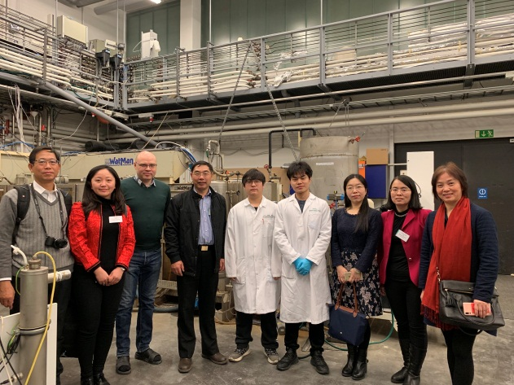
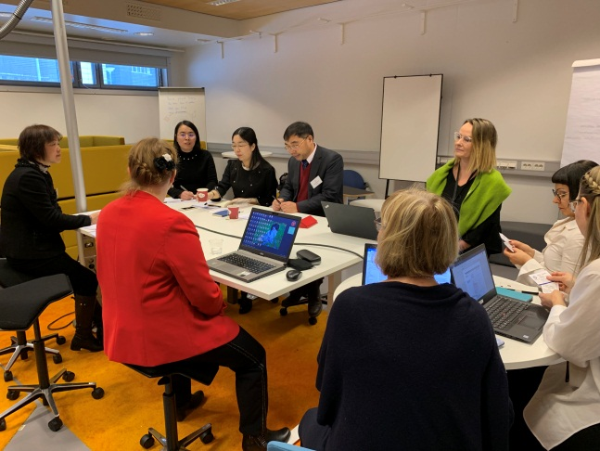

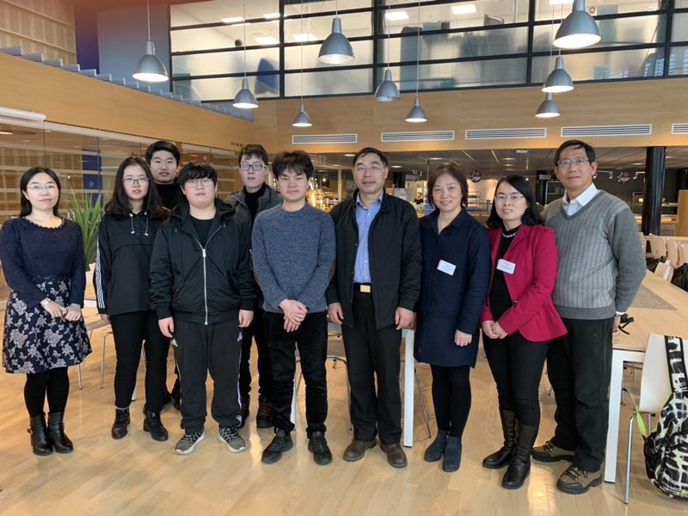
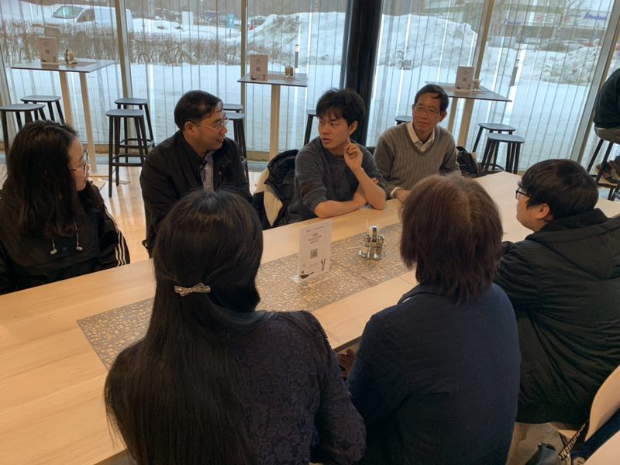

2. 访问比利时海尔莫应用科技大学
2月22日，代表团一行应邀访问了比利时海尔莫应用科技大学，与副校长Etienne Sottiaux进行了会见，该校经济系和工程系的负责人、教授及国际事务负责人参加了会谈。双方分别介绍了各自学校的基本概况、专业设置及国际交流等情况，通报了2017年以来该校学生来沪交流实习项目的进展，并就双方在工科、经管类等专业开拓学生交流、教师互访、海外名师、共同研究等方面的合作进行了商谈并达成广泛共识。代表团还参观了该校工程系的实验室及教学科研场所，了解工程类专业的教学实验情况，并与相关教师进行了交流。
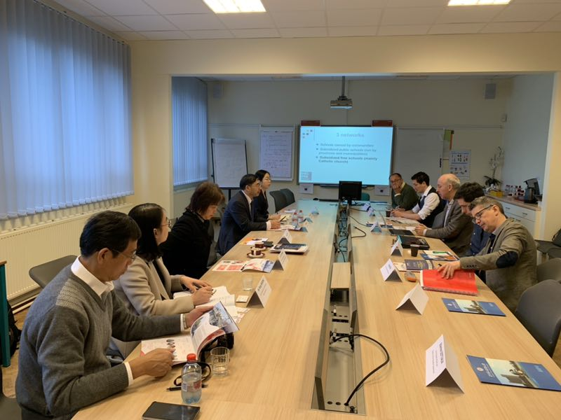
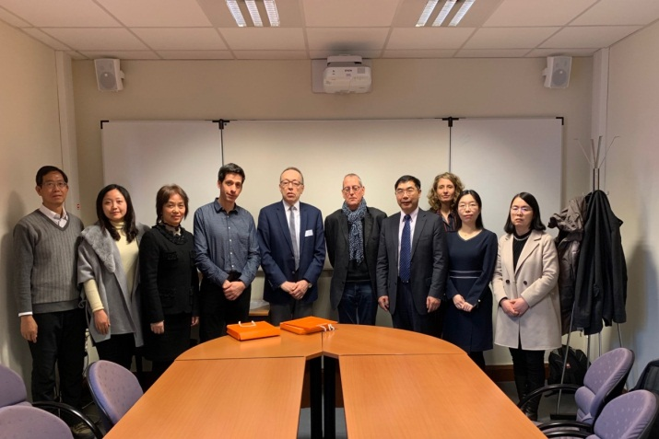

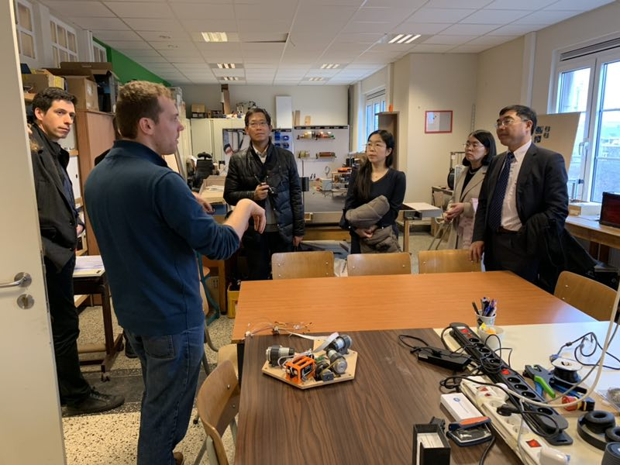
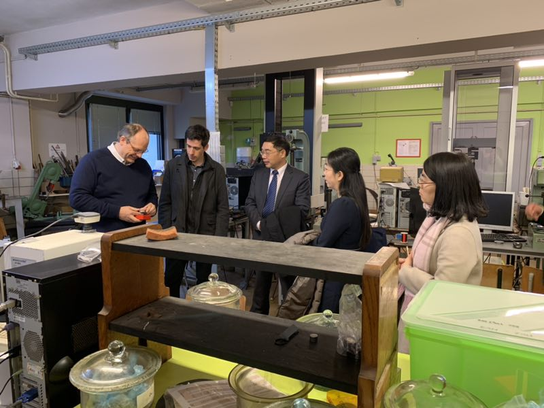

随团出访的有国际交流处、资产与实验室管理处、国际交流学院负责人，以及工学部和高等职业技术（国际）学院专业教师等。

二、邀请方介绍
1.芬兰萨沃尼亚理工大学
芬兰萨沃尼亚理工大学（Savonia University of Applied Sciences）成立于1992年，1998年被永久认证。该校位于芬兰东部哥比尔，其性质为国立高等机构，是芬兰东部最大的应用科技大学之一。该校在库奥比奥Kuopio、伊萨尔米Lisalmi和瓦尔考斯Varkaus3个城市共设有12个分部,现有教师275人,学生5500多名，其中国际学生299人。
萨沃尼亚理工大学主要提供本科和硕士层次的高等教育，下设商学院、工程学院、旅游与服务、自然资源、文化与艺术、卫生保健等6个大学院，共有39个可授予学士学位的专业，涵盖七个不同的领域，开设有一些英语授课的专业。该校是一所多学科以研究和发展为依托的著名高校,同时也是一所国际化的高等教育机构，与近三十多个国家的院校建立了合作关系。
2. 比利时海尔莫应用科技大学
海尔莫应用科技大学（HELMO University of Applied Sciences）有8000名学生和900多名教职工。该校的5个部分，分布于列日及周边地区，开设有33个学士及硕士专业，有商务系，工程系，时装系，保健系，教师培训系，社会系，技术销售/自动化系等。该校专注于与当地社区和庞大的公司网络紧密合作，帮助学生满足就业市场的要求。这样做，确保学生的学习计划是最新的，使学生能够面对明天的挑战。

三、出访成果及后续工作计划
1. 芬兰萨沃尼亚理工大学
1）在芬兰萨沃尼亚理工大学访问期间，通过与该校艺术学院负责人和教师的专题讨论，就共同进行《跨文化艺术教育激发学生创新及沟通能力研究》课题的研究进行了深入交流，确定了项目的合作内容、形式和初步时间安排，为2019年我校国际伙伴周的艺术合作和后续联合申请国际项目打下了基础。
后续工作将由我校艺术教育中心刘永生老师负责。刘永生老师等将于5月访问萨沃尼亚理工大学，进一步商讨详细的合作方案。
2）萨沃尼亚理工大学今年将继续派教师来我校担任海外名师，Virpi Laukkanen教授等2人将于5月来我校经管学院授课两周。后续工作由经管学院接洽。
3）双方讨论了艺术设计领域师生交流事宜，双方有意今后推进互派教师、互换学生等合作。后续工作由艺术学院接洽。
2. 比利时海尔莫应用科技大学
1）代表团与经济系和工程系负责人、教授及国际事务负责人就工科、经管类专业开拓学生交流、教师互访、海外名师、共同研究等方面的合作进行了商谈，双方有意在以上方面开展合作。国交处将对方负责人联系方式提供给我校工学部和经管学院负责人，工学部和经管学院负责进一步的讨论和落实。
2）对方提出可以考虑开展学生来沪企业交流团项目；我校介绍了暑期学校项目，对方表示感兴趣。国际交流学院负责后续工作。
3）经济系主任Therer Philippe, 计划参加我校2019年全球合作伙伴周活动，并加深了解和合作交流。国交处负责后续工作。
4）经济系国际协调员Rouwette Dominique计划5月6日来访我校，进一步讨论双方合作。国交处负责后续工作。

四、需要说明的情况、问题和建议
无

2019年3月

